Конспект
комплексного занятия по ознакомлению с окружающим миром
с детьми с ТНР в старшей группе
Тема: « Вершки – корешки»
Воспитатель: Квасневская Ольга Александровна

Цель: Познакомить с авторской дидактической игрой « Вершки – корешки»
Задачи:
- Образовательные: - обучать детей целенаправленной игре, выполнять правила, доводить игру до конца; - познакомить детей со строением растений, с новым словом « корнеплод».
- Коррекционно – развивающие: - закреплять и расширять знания детей об овощах (есть съедобные корешки, корнеплоды, съедобные плоды – вершки); - развивать зрительный анализ и синтез ( составление целого растения из его частей); - закреплять пространственные отношения « над», « под»; - развивать память, внимание, речь, мелкую моторику; - обогащать словарный запас детей.
- Воспитательные: - воспитывать интерес к играм со сверстниками, дружеские отношения, желание прийти на помощь, аккуратность.

Оборудование: Авторская дидактическая игра « Вершки – корешки»,
корзинка Осени, демонстрационный материал « Овощи» в полный рост, две тарелочки из картона, плоды овощей из цветной бумаги, клей по количеству детей.

Предварительная работа: Чтение русской народной сказки « Мужик и медведь», просмотр мультфильма « Вершки и корешки», работа с детьми по лексической теме « Овощи».

Ход занятия:
1. Организационная часть
- Ребята, вы уже много знаете об овощах. Хотите совершить увлекательный поход на огород и может быть узнать еще больше?
- Да, очень хотим! (дети собираются на середине группы)
- Тогда, сначала играем в игру « Что растет на огороде». Я буду называть различные предметы, а вы мне отвечаете только « Да» или « Нет» - растет на огороде или не растет (огурец, яблоко, мячик, малина, ложка, тапки, баклажан, апельсин, подберезовик, шапка, карандаш, перец, помидор, мороженое)

Игра « Что растет на огороде»

- Молодцы, ребята, вы дали правильные ответы. А, я слышу чьи то шаги. Давайте посмотрим, что там происходит?

Сюрпризный момент.
Мы находим корзинку за дверью группы.

- Какая красивая осенняя корзинка, здесь и письмо есть, на нем написано « Для ребят».
« Здравствуйте, ребята, вы догадались от кого это письмо? Да, это я, Осень! Я слышала все ваши ответы, мне очень понравилось, как вы играли и поэтому примите от меня эту корзинку. Загляните и вы найдете там увлекательные осенние игры».

2. Основная часть
- Чем же Осень хочет нас увлечь? Посмотрим.
Воспитатель вместе с детьми заглядывают в корзинку и достают из нее картинки с изображением растений и их частей. Рассматривают.
- Давайте вспомним и расскажем, как называются части растений?
- Стебель, корни, листья, цветочки, ветки, плоды (дети)
- Правильно, каждая часть имеет свое название. И растут каждая на своем месте. Корни где?
- Под землей. (дети)
- Стебель листья, цветы, плоды где?
- Над землей. (дети)
- А давайте рассмотрим овощи на грядке.
Рассматривают помидор, огурец, баклажан, перец.
Дети рассказывают где и как растут все части этих овощей.
- Корни под землей, а стебель, листья, плоды, цветы над землей (дети).
Рассматривают морковь, свеклу, редиску, картофель.
- Стебель, листья, цветы над землей, корни и плоды под землей (дети).
- Правильно, ребята, корни и съедобные плоды растут под землей и называются «корнеплоды» и употребляются в пищу.
- Вот какой урожай сегодня нам преподнесла Осень. А теперь можно и поиграть.
Дидактическая игра « Вершки – корешки»

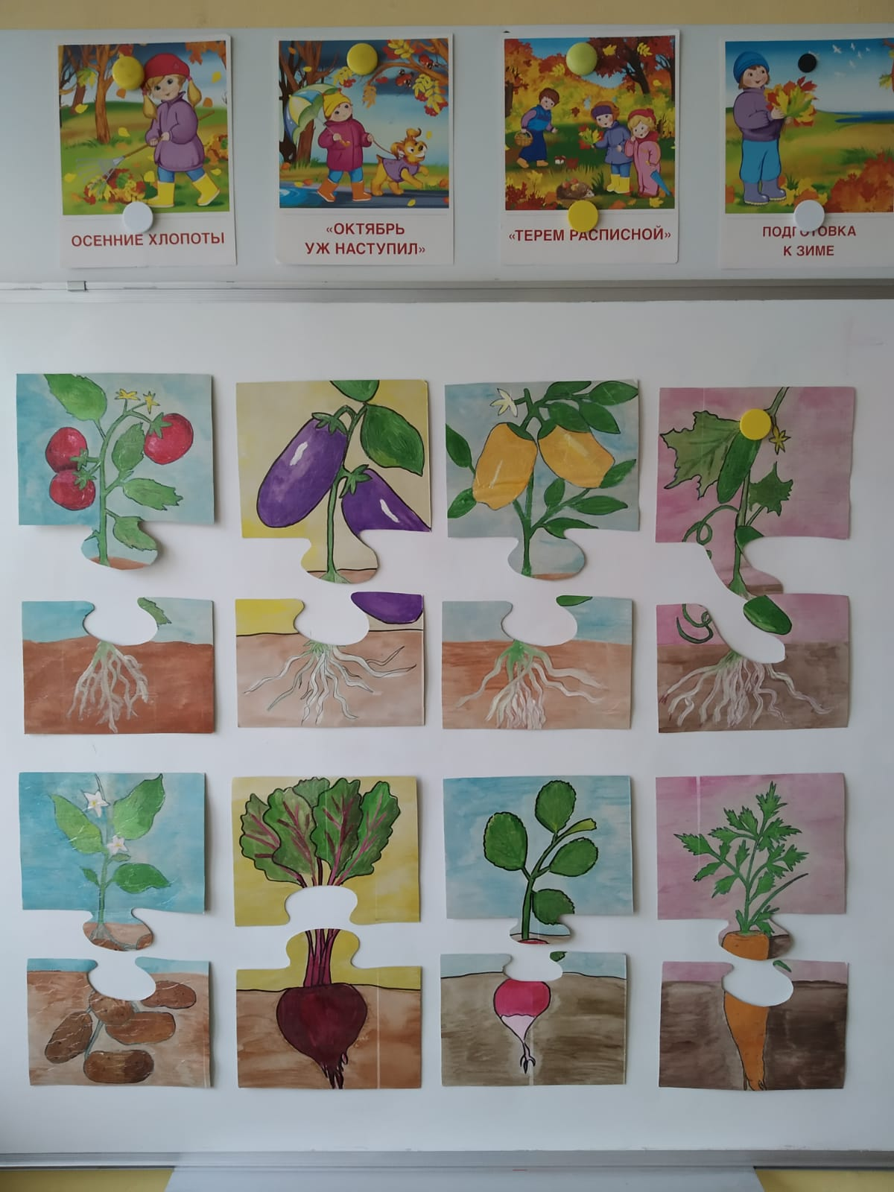

1 вариант игры: Все ребята берут в руки карточки с изображением верхней или нижней части овощей, « Вершки» или « Корешки», разбегаются
« врассыпную». По сигналу: « Раз, два, три – свою пару найди! нужно быстро соединить вместе верхнюю часть растения с нижней, то есть к каждому « Вершку» свой « Корешок».

2 вариант игры: Все ребята делятся на две команды « Вершки» и « Корешки». Первая команда берет части овощей, у которых съедобные вершки, вторая команда берет части овощей со съедобными корешками (корнеплодами). Команда, которая первая соберет свои овощи, считается победителем.

3.Заключительная часть

- Молодцы, ребята, хорошо поиграли и узнали много нового и интересного. Что же вам запомнилось?
- Новая игра « Вершки – корешки», съедобный корень называется корнеплод, как растут овощи на огороде, под землей растут корни овощей, другие части растут над землей
( ответы детей).
- Правильно, но в нашей корзинке еще что то есть. Это различные овощи. Нам нужно разложить наш урожай по тарелочкам, в одну все съедобные вершки, в другую съедобные корешки ( корнеплоды)
Дети выполняют аппликацию, выбирают и наклеивают овощи по заданию воспитателя, применяя полученные знания.
